Latihan 1 Praktikum Cloud Computing

Nama : Calysta Marsha

Nim : 51022004

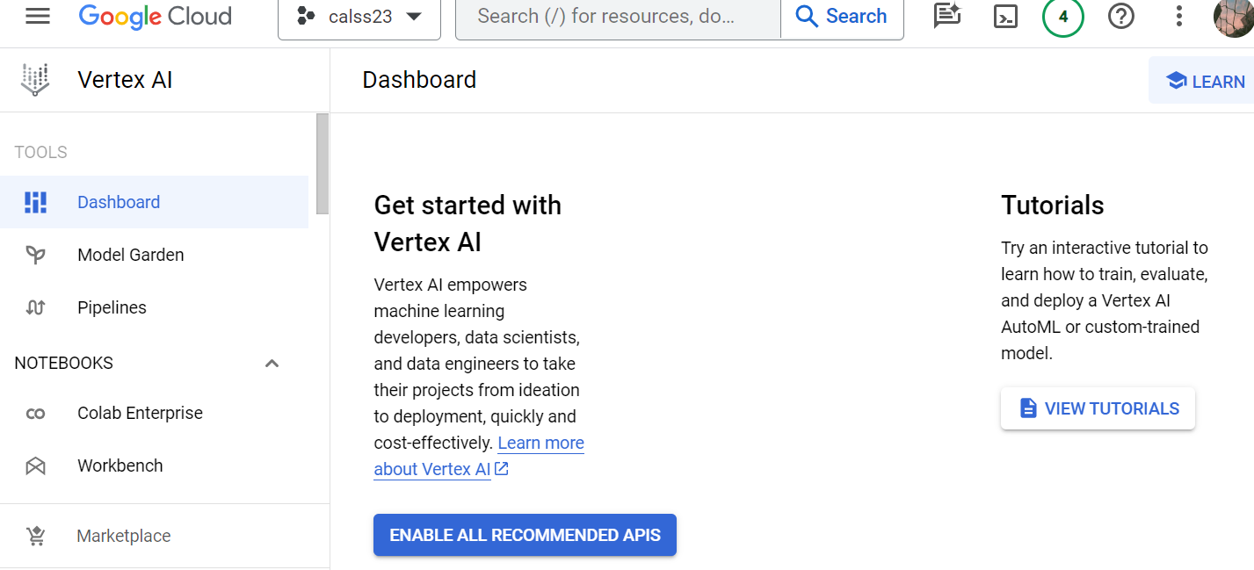

* Pada GCP Console, di Navigation menu ( ),tab Artificial Intelligence > click Vision.

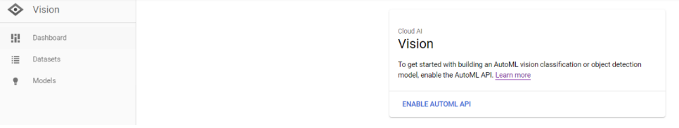

* Selanjutnya tekan Get Started pada Image Clasification untuk mulai melakukan proses klasifikasi gambar yang nantinya akan di uji cobakan, jika selesai maka akan ditampilkan halaman ENABLE AUTOML API.

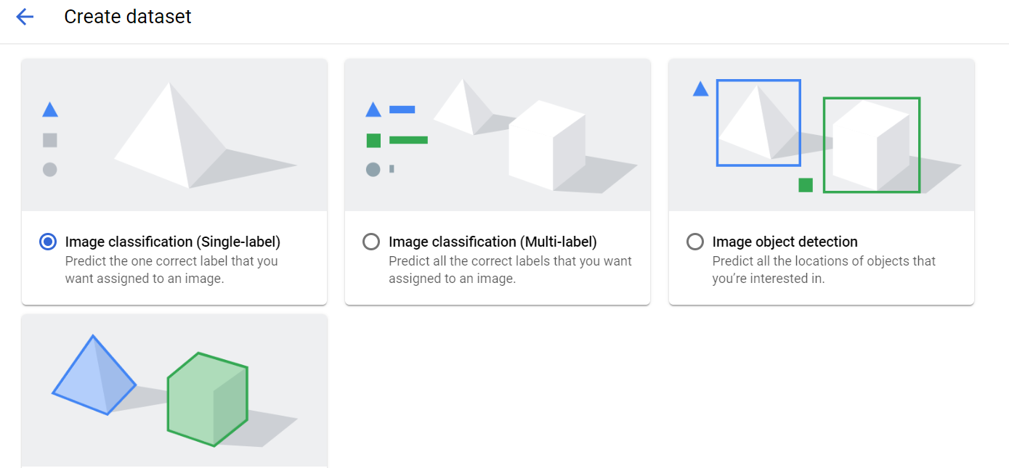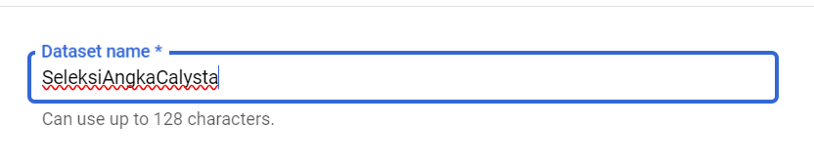

* Setelah Langkah diatas dilakukan selanjutnya adalah membuat data set dengan cara memilih NEW DATA SET,
* Kemudian memasukan Data Set Name (2) dalam hal ini saya menggunakan SeleksiAngkaCalysta.

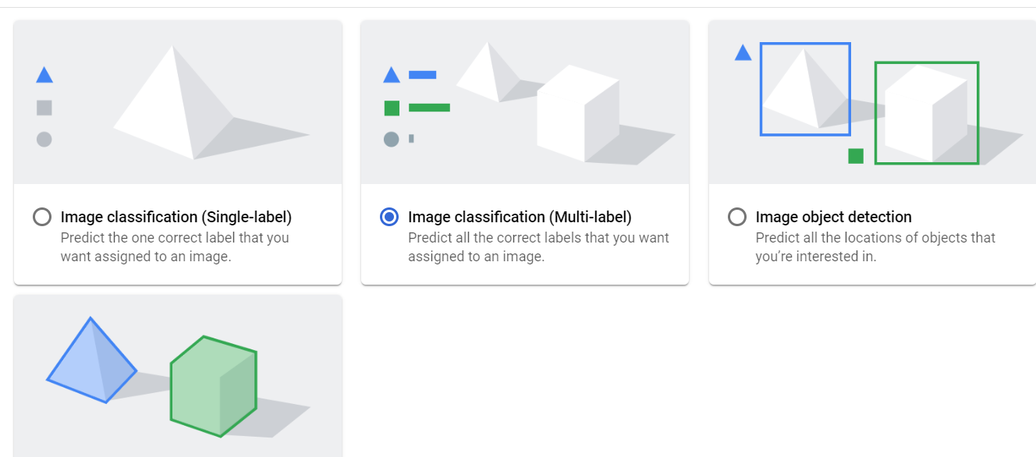

* Dan kemudian pilih multi-label dikarenakan kita akan membuat aplikasi pengenal angka dari angka 1 hingga angka 5 dari gambar yang di input (klasifikasi gambar lebih dari satu).

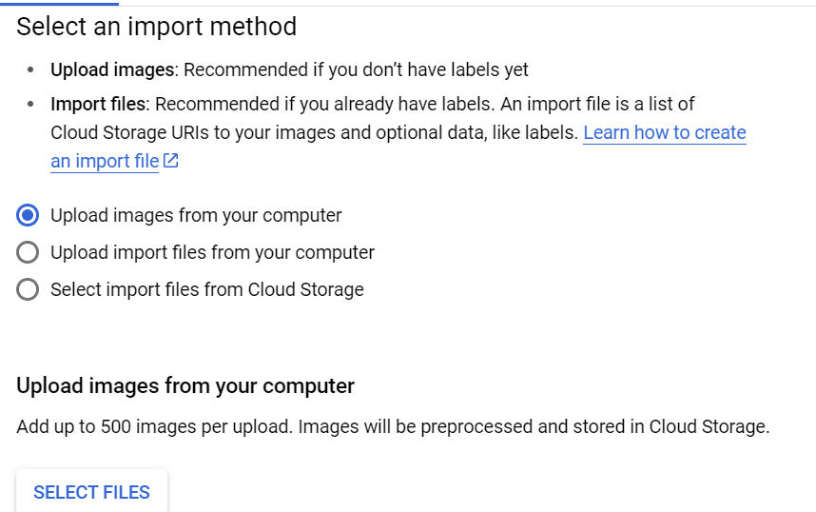

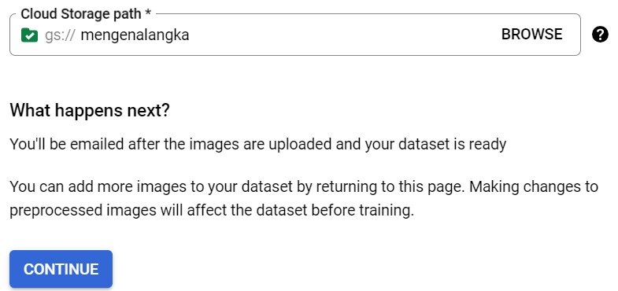

* Selanjutnya adalah mengimport gambar semua yang ada pada folder DATASET yang telah kita download dari github, sebelumnya dengan cara memilih upload images from your computer kemudian pilih SELECT FILES lalu pilih semua file dari gambar yang di download.

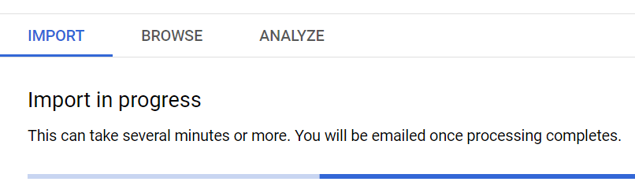

* Dan kemudian kita tunggu loading yang telah di upload di dataset.

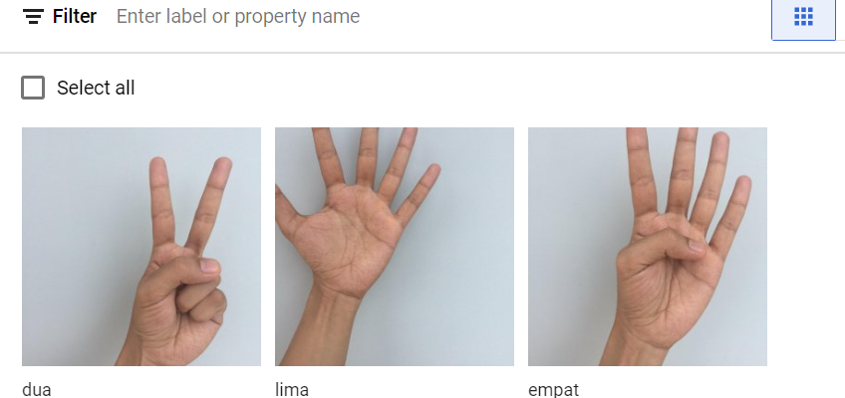

* Maka akan muncul seperti ini jika sudah berhasil di upload.
* Langkah selanjutnya kita akan membuat label yang nantikan akan diberikan ke masing – masing gambar dengan cara menekan ADD NEW LABEL (1), kemudian memasukkan nama labelnya dalam screenshot dibawah ini saya mengetikkan lima, kemudian memilih logo centang, Maka secara otomatis label akan dibuat. Lakukan pembuatan label dari nol, satu, dua, tiga, empat, lima.

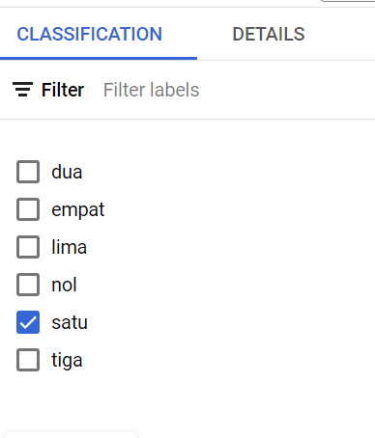

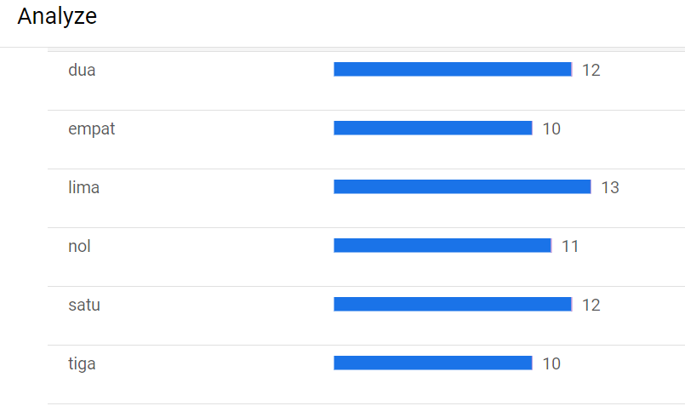

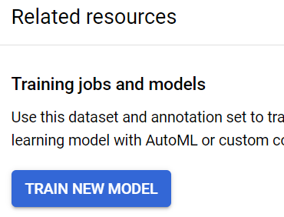

* Selanjutnya pilih tab TRAIN dan menunggu loading beberapa jam

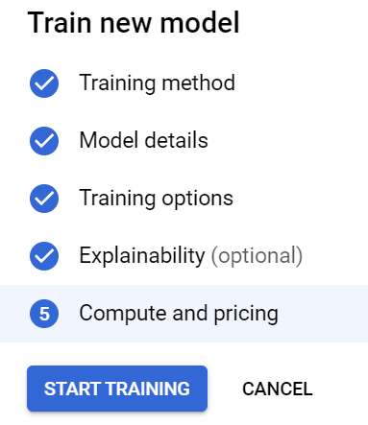

* Selanjutnya Set node hour budget dalam artian kita akan dikenakan biaya untuk melatih computer dalam data yang kita berikan sesuai dengan brapa jam akses komputasi saat training. Untuk mendapat presisi yg tepat saat gambar sesuai dengan label maka pilih 16 jam. Namun jika ingin yang menggunakan budget yang murah kita bisa gunakan 8 node perhours.

Hasil setelah di deploy :

